Základní škola a Mateřská škola Litvínov – Janov,
Přátelství 160, okres Most
PSČ 435 42, tel: 476742362
IČO: 00832502, Nejsme plátci DPH

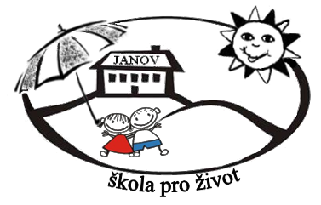
HP TRONIC Zlín, spol. s.r.o.
Náměstí Práce 2523
760 01 Zlín
IČ: 49973053
Datum: 2023-10-13
Objednávka č. 156/2023

Objednáváme u Vás:

11 ks Notebok HP 250 G10 Intel Core

NPO - PDP

5lužba/zboží bude v hodnotě bez DPH

76 272,73 Kč

Služba/zboží bude v hodnotě včetně DPH:

92.290,- Kč

Objednávku vystavila: Iva Hejlová

Prošlo předběžnou řídící a finanční kontrolou před vznikem závazku.

Příkazce operace: PhDr. Miroslava Holubová …………………………….. datum ……………………..

Správce rozpočtu: Jitka Ziková ……………………………………………… datum …………………….

